**Fecha: 22.08.2025**

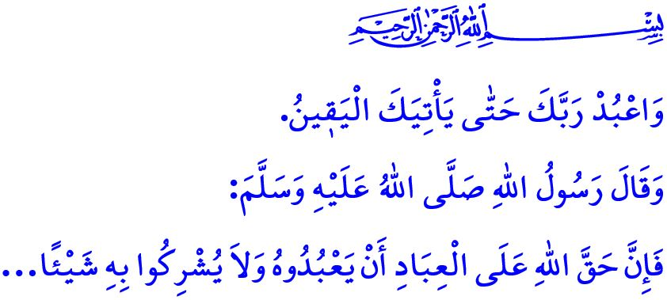

**LA ADORACIÓN TRAE PAZ AL ESPÍRITU Y PAZ A LA SOCIEDAD**

**¡Honorables musulmanes!**

En el versículo que leí al comienzo del sermón, nuestro Señor Todopoderoso dice: **“Y adora a tu Señor hasta que te llegue la certeza.”[1]**

En el jadiz que leí, el Profeta Mujámmad (s.a.s) dice: **“El derecho de Allah sobre Sus siervos es que lo adoren y no le asocien nada. Si lo hacen, el derecho de los siervos sobre Allah es que Allah no los castigará y los admitirá en el Paraíso.”[2]**

**¡Queridos creyentes!**

La adoración es un mandamiento del Islam, constituye el lema del musulmán y refleja la fe en su vida. Es una expresión de nuestra sumisión, gratitud y amor a nuestro Señor Todopoderoso, es el vínculo más fuerte entre Allah y Su siervo, es el camino más hermoso que nos lleva a la aprobación, la misericordia y el amor de Allah. Es una disciplina divina que construye la personalidad del individuo, madura su alma, embellece su moral, ilumina su corazón y da paz a su alma, وَمَا خَلَقْتُ الْجِنَّ وَالْاِنْسَ اِلَّا لِيَعْبُدُونِ **“Y no he creado a los genios y a los hombres sino para que Me adoren”[3]** ; como se dice en el versículo, la adoración es el propósito de nuestra creación y el requisito de nuestra sumisión.

**¡Queridos musulmanes!**

La adoración no es una carga para los siervos de Allah, sino una bendición, porque nos enseña a ser pacientes y a administrar nuestro tiempo sabiamente. La adoración nos protege de la avaricia, de nuestro ego y fomenta un sentido de cooperación y solidaridad, nos ayuda a fortalecer nuestro sentido de pertenencia a la Ummah y fortalece nuestra hermandad. En resumen, la adoración beneficia a nuestras familias, nuestras comunidades y a la sociedad.

**¡Queridos creyentes!**

Nuestra religión nos aconseja pasar cada momento de nuestra vida con la conciencia de la adoración. De hecho, en el Sagrado Corán se nos llama la atención sobre este asunto: قُلْ اِنَّ صَلَات۪ي وَنُسُك۪ي وَمَحْيَايَ وَمَمَات۪ي لِلّٰهِ رَبِّ الْعَالَم۪ينَۙ **“Di: En verdad mi oración, el sacrificio que pueda ofrecer, mi vida y mi muerte son para Allah(3), el Señor de los mundos”.[4]** Trabajar para proveer para nosotros mismos y nuestras familias legalmente, sin descuidar los actos de culto que Allah nos ha impuesto como obligatorios, también es un acto de adoración. Trabajar honestamente, sin engañar a otros, sin incurrir en pecados como la usura, la mentira, la avaricia, ni violar los derechos ajenos o de la sociedad, también es un acto de adoración.

**¡Queridos musulmanes!**

Es impensable que un musulmán ignore los principios del Islam y busque refugio en las creencias, prácticas, costumbres y tradiciones de otra religión, la verdadera paz y la felicidad solo son posibles mediante la adoración a Allah con sinceridad. Nuestro Señor Todopoderoso dice: اَلَا بِذِكْرِ اللّٰهِ تَطْمَئِنُّ الْقُلُوبُۜ **“Los que creen y tranquilizan sus corazones por medio del recuerdo de Allah”.[5]** Si no podemos inculcar el amor de Allah y la adoración en los corazones de nuestros jóvenes y niños, y llenar sus corazones de conocimiento y sabiduría, lamentablemente intentarán buscar paz y tranquilidad en creencias y culturas supersticiosas distintas del Islam.

**¡Queridos creyentes!**

El viernes, nuestras mezquitas están a rebosar, aljamdulillah. Demos la misma importancia a nuestras oraciones, que nos alejan del mal y nos conducen al bien, encontrémonos en nuestras mezquitas, símbolos de paz social, tranquilidad y hermandad, reunámonos en la mezquita como una familia. Acostumbremos a nuestros niños y jóvenes a la oración y a la mezquita con palabras amables y dulces, No olvidemos que no vinimos a este mundo solo para acumular riquezas, alcanzar estatus y posición, ni para pasar la vida jugando y entreteniéndonos. Nuestra fe no puede perfeccionarse sin la adoración. Nuestros ingresos no serán abundantes, no habrá tranquilidad en nuestros hogares Es nuestra adoración, adornada con buenas costumbres, la que dará sentido a nuestras vidas, ella es lo que nos hará valiosos a los ojos de Allah.

La advertencia de Allah Todopoderoso es muy clara: قُلْ مَا يَعْبَؤُ۬ا بِكُمْ رَبّ۪ي لَوْلَا دُعَآؤُ۬كُمْۚ **“Di: ¿Qué atención os iba a prestar Mi Señor de no ser por vuestra súplica?”[6]**

**¡Estimados creyentes!**

Los últimos días de este mes de agosto son días memorables, en los que nuestros gloriosos antepasados, encendidos por el amor a la Palabra Divina (Kalimatullah), alcanzaron innumerables victorias y conquistas en defensa de la patria y de los valores sagrados. En el sendero de nuestra elevada religión, el Islam, con la victoria de Manzikert, nuestros antepasados hicieron de Anatolia su patria y, mediante una gran ofensiva, declararon al mundo que Anatolia sería para siempre una tierra musulmana. En esta ocasión, ruego a Allah Todopoderoso que colme de Su misericordia a nuestros queridos mártires, quienes entregaron sus vidas por estos valores sagrados, y a nuestros heroicos veteranos que marcharon hacia Él.

1. Sura Al-Hiyr, 15/99.
2. Musulim, Iman, 48; Bukhari, Yihad, 46.
3. Sura de los que levantan un torbellino, Adh- Dhariyat, 51/56.
4. Sura de los rebaños, [Al-Anam](https://kuran.diyanet.gov.tr/tefsir/sure/6-enam-suresi), 6/162.
5. Sura del trueno, Ar- Rad, 13/28.
6. Sura del discernimiento, Al- Furqan, 25/77.

   ***Dirección General de Servicios Religiosos***